DOĞRUDAN TEMİN İLAN

KIRIKKALE İLİ BALIŞEH İLÇESİ KİLİT PARKE FABRİKASI KONTEYNIRA PİS VE TEMİZ SU BAĞLANTISI YAPIM İŞİ. İşinin 4734 sayılı Kamu İhale Kanunun 22.maddesi (d) bendi gereğince Doğrudan Temin yöntemiyle piyasaya yaptırılacaktır. Yaptırılacak olan işler için teknik şartname ve detayları aşağıda belirtilmektedir

Teklif vermek isteyen isteklilerin 30.06.2021 Çarşamba günü tarihi saat 14:00 a kadar İl Özel İdaresi Yatırım ve İnşaat Müdürlüğü’ne kapalı zarf ile birlikte teslim edilmesi gerekmektedir.

***Teslim edilen zarflar aynı gün içerisinde saat 14:30’da katılmak isteyen istekliler huzurunda açılacaktır.

**TEKNİK ŞARTNAME (İş Kalemleri)**

|  |  |  |  |  |  |  |
| --- | --- | --- | --- | --- | --- | --- |
| **İşin Adı:** KIRIKKALE İLİ BALIŞEH İLÇESİ KİLİT PARKE FABRİKASI KONTEYNIRA PİS VE TEMİZ SU BAĞLANTISI YAPIM İŞİ | | | | | | |
| **İş Grubu:** Ana Grup>Mekanik Tesisat | | | | | Sayfa 1 / 1 | |
| **S.**  **No** | **Poz No** | **İmalatın Cinsi** | **Birim** | **Miktarı** | | **Pursantaj**  **(%)** |
| **1** | **25.305.2103/3500** | **Pn 20 polipropilen temiz su boru 1" 32/5,4 mm Polipropilen temiz su boruları (Bina dışında toprağa, %18 eklenmiş)** | **m** | **200,000** | |  |
|  | Teknik Tarifi: Polipropilen Temiz Su Boruları (TS EN ISO 15874-1, 2, 3, 5, 7) (Ölçü: m)TS EN ISO 15874-2'ye uygun, polipropilen (PPR-C), Tip; 3ten mamül ve Sağlık Bakanlığından içme suyu borusu olarak kullanılmasında sakınca bulunmadığı belgelendirilmiş, boruların iş yerinde temini, projesine uygun olarak kesilmesi, fizyoterm kaynak makinası ile bağlantı parçalarının boru uçlarına 260 °C sıcaklıkta sıkılarak kaynak edilmesi. (Kaynak için her türlü malzeme ve işçilik dâhil) Montaj malzemelerinin bedelleri dâhildir. | | | | | |
| 2 | ÖZEL 1 | KONTEYNIR ÜSTÜNE ALTI PROFİLDEN DESTEKLENMİŞ 500 LT İZOLASYONLU SU DEPOSU TEMİNİ VE MONTAJI | Adet | 2,000 | |  |
|  | Konteynır üstüne depo altına 100x100 kutu profilden destek yapılacaktır. Desteğin üzerine montaj yapılacaktır. Su doldurma işlemi suyun seviyesine göre otomatik olarak çalışacak şekilde kurulup çalışır vaziyette teslim edilecektir. | | | | | |
| 3 | ÖZEL 2 | 0.5 mm SACDAN SU DEPOSU ETRAFINA KORUMA AMAÇLI İZOLASYON VE KAFES YAPILMASI İŞİ | Adet | 2,000 | |  |
|  | Su deposu soğuk havaya karşı izole edilip etrafı kapaklı olacak şekilde 0.5 mm sacdan kapatılacaktır. | | | | | |
| 4 | ÖZEL 3 | KONTEYNIRDAKİ PİS VE TEMİZ SU BAĞLANTILARININ SU DEPOSU VE PİS SU RÖGARINA BAĞLANMASI İŞİ | Adet | 2,000 | |  |
|  | Konteynırdaki mevcut pis ve temiz su bağlantıları tamamlanıp çalışır vaziyette teslim edilecektir. Temiz su bağlantısı en az 16 atü borularla yapılacaktır. | | | | | |
| 5 | ÖZEL 4 | MEVCUT HİDROFORDAN BAĞLANTI İŞLERİ | Adet | 1,000 | |  |
|  | Mevcut hidrofordan bağlantı alınırken gerekli tesisat elemanları fiyata dahildir. | | | | | |
| 6 | 15.120.1001 | Makine ile yumuşak ve sert toprak kazılması (Serbest kazı) | m³ | 300,000 | |  |
|  | Teknik Tarifi: Yumuşak ve sert toprak zeminde; makina ile kazının yapılması, taşıtlara yüklenmesi, 25 metreye kadar taşınması, depo, imla veya sedde yerinde boşaltılması, serilmesi, inşaat yapıldıktan sonra kazı yerinde kalan boşlukların doldurulması, kazı yeri, depo ve dolgunun tesviyesi ve düzeltilmesi için yapılan her türlü malzeme ve zayiatı, işçilik, araç ve gereç giderleri, yüklenici genel giderleri ve kârı dâhil, 1 m³ kazı fiyatı:  Ölçü: Kazının hacmi kazı projesi üzerinden hesaplanır.  Not:  1) Bu birim fiyata 25 metre dışındaki taşıma, dolgunun sulama ve sıkıştırma bedelleri dâhil değildir.  2) Derinlik zammı ödenmez. | | | | | |

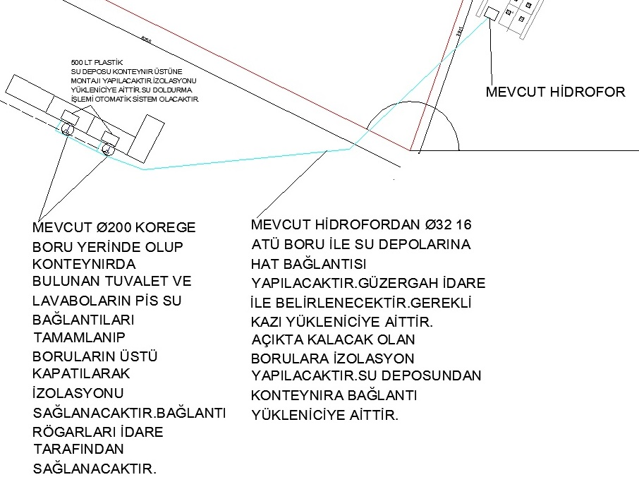

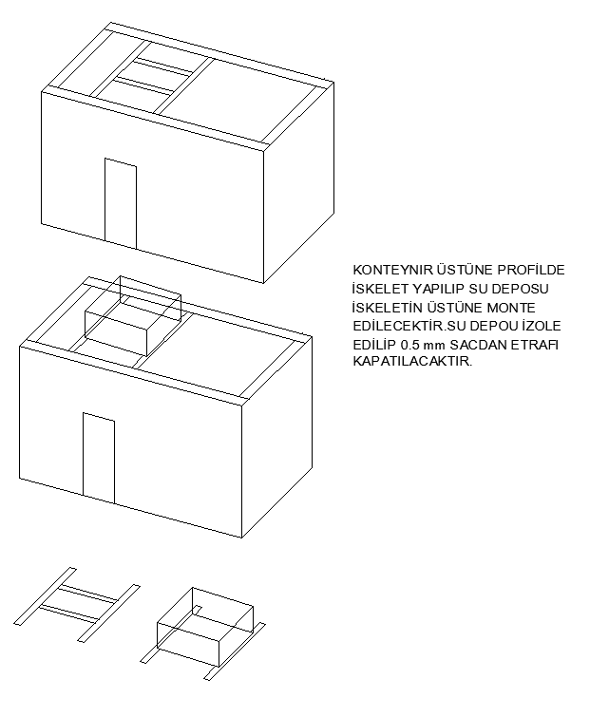

|  |  |  |  |  |  |
| --- | --- | --- | --- | --- | --- |
| DOĞRUDAN TEMİN TUTANAĞI (TEKLİF MEKTUBU) | | | | | |
| Aşağıda cinsi ve miktarı belirtilen mal ve hizmetler, 4734 sayılı Kamu İhale Kanunun 22.maddesi (d) bendi gereğince yaptırılacak veya satın alınacaktır. .../.../2021 | | | | | |
|
|  |  |  |  |  |  |
|  |  |  |  |  |  |
|  |  |  |  |  |  |
|  |  |  | |  | |
|  | | | | | |
|  | SATIN ALINACAK VEYA YAPTIRILACAK MAL VE HİZMETİN | | | | |
| S.No | BİRİM FİYATA ESAS İŞ | MİKTARI | ÖLÇÜSÜ | BİRİM FİATI | TOPLAM TUTAR |
| 1 | KIRIKKALE İLİ BALIŞEH İLÇESİ KİLİT PARKE FABRİKASI KONTEYNIRA PİS VE TEMİZ SU BAĞLANTISI YAPIM İŞİ |  |  |  |  |
| 2 |  |  |  |  |  |
| 3 |  |  |  |  |  |
| 4 |  |  |  |  |  |
| 5 |  |  |  |  |  |
| 6 |  |  |  |  |  |
| 7 |  |  |  |  |  |
| 8 |  |  |  |  |  |
| 9 |  |  |  |  |  |
| 10 |  |  |  |  |  |
| 11 |  |  |  |  |  |
| 12 |  |  |  |  |  |
| 13 |  |  |  |  |  |
| 14 |  |  |  |  |  |
| 15 |  |  |  |  |  |
|  | TOPLAM | | | |  |
|  |  |  |  |  |  |
|  |  |  |  | Teklif verenin Adı Soyadı Firma Kaşesi ve İmzası | |
|  |  |  |  |